 CLUB EVASIONS
Carrer Ciutat de Consuegra 10- 2º-2º,2° - AD500 – Andorre la Vieille
TEL : 00376 870 975 – FAX : 00376 870 970
E-Mails :contact@clubevasions.com – erika.zarandona@clubevasions.com
_____________________________________________________________________________________________________

Notre référence : 41272
Agence : TRECOM
réf:
_________________________________________________________________DATE :04/12/2025_____________________

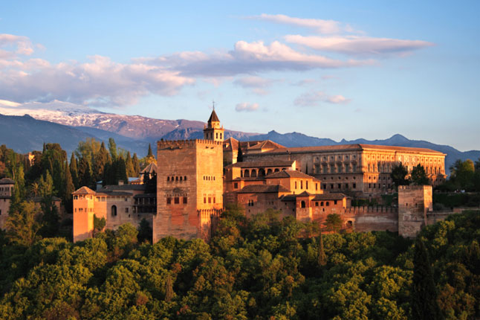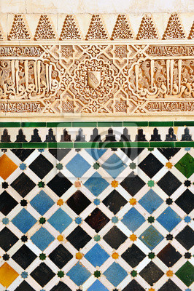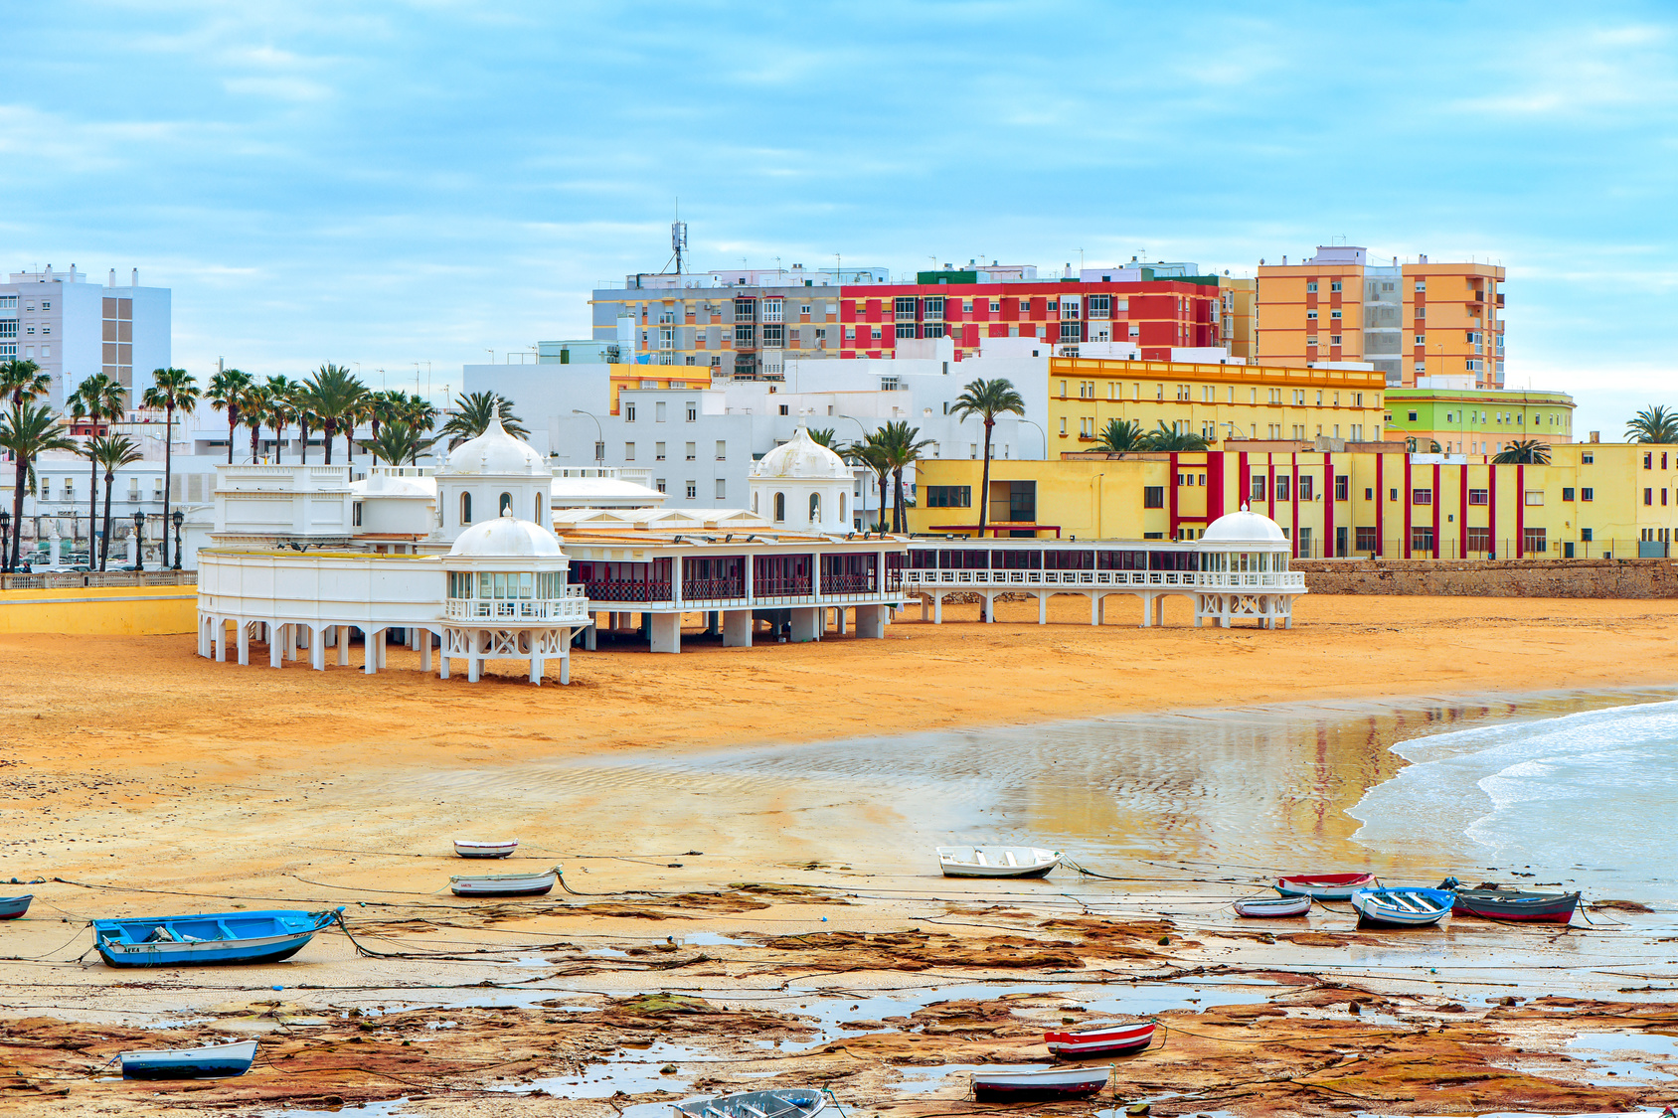

ANDALOUSIE CLASSIQUE
CIRCUIT

1ER JOUR : TORREMOLINOS (ou environs)
Accueil à l'aéroport de MALAGA. Transfert aéroport à l’ hôtel à TORREMOLINOS (ou environs Installation à l’hôtel. Dîner et logement.

2E JOUR : TORREMOLINOS - NERJA - GRENADE (160 km)
Petit déjeuner et départ en longeant la côte. Arrivée à NERJA, le Balcon d'Europe qui est suspendu à la falaise. Déjeuner à Nerja et continuation, pour arriver à GRENADE dans l'après-midi. Dîner et logement à
GRENADE

3E JOUR : GRENADE
Petit déjeuner. Aux pieds de la Sierra Nevada, se dresse l’une des villes les plus intéressantes de l’Andalousie orientale. À son impressionnant héritage Al-Ándalus s’ajoutent ses joyaux d’architecture Renaissance et ses installations les plus modernes, représentatives du XXIe siècle. Dernière ville reconquise par les Rois Catholiques en 1492, Grenade est baignée d’arômes arabes inimitables. Sa gastronomie, son artisanat et son urbanisme sont définitivement marqués par son glorieux passé. Fontaines, miradors et cármenes, ces maisons entourées de jardins caractéristiques de la ville,
Contribuent à en dessiner les secrets, inoubliables. C’est à juste titre que l’un de ses anciens quartiers, l’Albaicín, est inscrit au patrimoine de l’humanité tout comme l’Alhambra et le Generalife.
L'Alhambra est un superbe ensemble de constructions et de jardins. Elle fut le plus grand centre politique et aristocratique de l'occident musulman. L'enceinte du palais est composée de cours rectangulaires

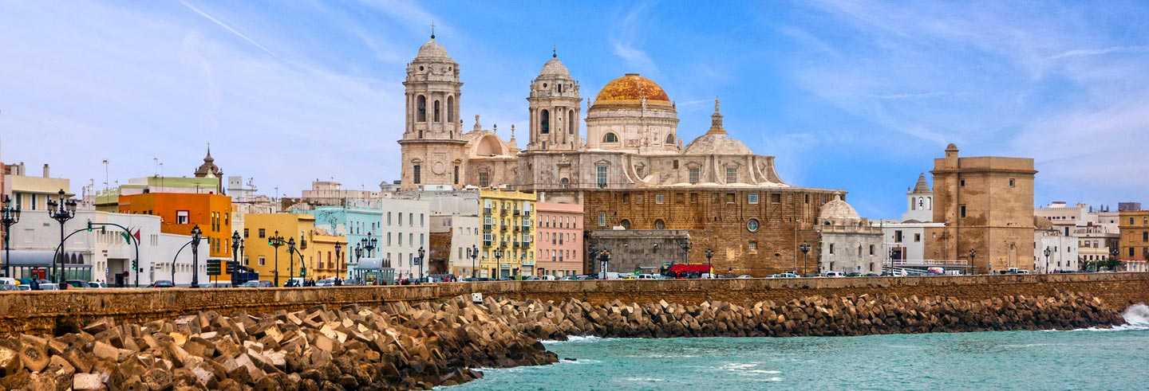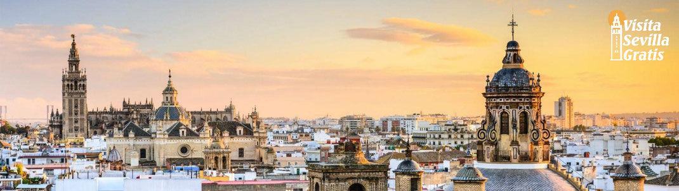

d'une grande beauté, aux nombreuses fontaines, sans oublier les édifices Nasrides où demeuraient les rois et leurs serviteurs.
Déjeuner à l’hôtel.
Dîner et logement à Grenade

4E JOUR : GRENADE / CORDOBA (165 km)
Petit déjeuner. Départ vers CORDOUE. Déjeuner dans un restaurant. L’après-midi visite guidée de Cordoue. Une promenade dans la vieille ville de Cordoue permet de découvrir son superbe labyrinthe de ruelles, places et patios blanchis à la chaux et articulés autour de la mosquée-cathédrale, témoin de l’importance de la ville au Moyen Âge et véritable symbole de la capitale. La Mosquée située en plein cœur du centre historique de la ville, est l'un des plus beaux monuments de l'art musulman d'Espagne, et c’est un mélange de styles architecturaux superposés, qui se sont succédé pendant neuf siècles, au fil des
Différentes phases de construction et de modification.
Installation, dîner et logement à Cordoba

5E JOUR : CORDOBA - SEVILLE (140 km)- SEVILLE
Petit déjeuner. Arrivée à Séville pour le déjeuner. Visite guidée de Séville, située dans la plaine du Guadalquivir qui la traverse du nord au sud. La longue présence des musulmans laissa à Séville, comme dans toutes les grandes villes andalouses une empreinte indélébile : la Giralda, tour d’une mosquée, le plus connu des monuments qui ont été conservés de l’Islam. Autres témoins de son passé : “les Réales Alcazars”, la résidence royale la plus ancienne d’Europe, la Maison de Pilatos dont le caractère singulier réside dans la fusion des éléments gothiques, mudéjar, Renaissance et classiques, l’Archivo de Indias, etc. Vous pourrez visiter la fameuse tour clocher de la Cathédrale : la Giralda et I'Alcazar.
Dîner et logement à Seville.

6E JOUR : SEVILLE – JEREZ- CADIZ - ALGECIRAS (240 km)
Départ après le petit déjeuner, le long de la côte de Cadiz. JEREZ DE LA FRONTERA renommée pour ses chevaux de l'ECOLE ROYALE ANDALOUSE d’Art Equestre, ses anciens quartiers, déclarés ensemble historique¬ artistique et ses vins généreux.
Visite pédestre de JEREZ DE LA FRONTER, ses anciens quartiers, déclarés ensemble historique¬ artistique et ses vins généreux.
Déjeuner dans un restaurant à Jerez.
L’après-midi, visite guidée de Cadiz, ville fondée il y a plus de 3.000 ans et selon les historiens, la plus ancienne ville habitée d’Europe. Continuation vers Ronda pour dîner et logement.

7E JOUR : ALGECIRAS - RONDA - BENALMADENA
Petit déjeuner et départ vers Ronda pour la visite guidée de la ville. Cette ville de la province de Malaga est séparée en deux par le Tajo del Ronda, un défilé profond de plus de 150 mètres. Sa vieille ville à été Déclaré Bien d'intérêt culturel. Ce territoire fut occupé par les Celtes, les Phéniciens, les Romains et les Arabes et fut reconquis finalement par Rois Catholiques.
La vieille ville, aux réminiscences arabes et au tracé médiéval, s'étend au sud du Guadalevín tandis que la ville moderne, qui surgit à partir du XVIe siècle, se déploie au nord de cette rivière. Plusieurs ponts relient

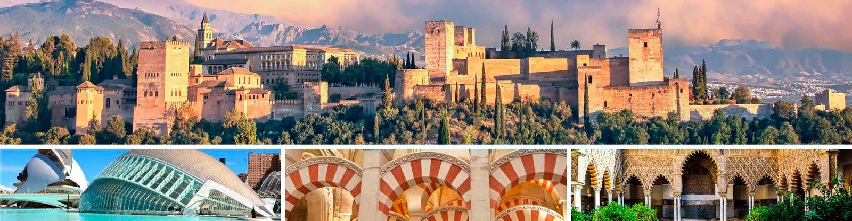

les deux moitiés de Ronda, une des villes les plus intéressantes située sur la route des Pueblos Blancos (les villages blancs), en pleine Sierra de Ronda, à quelques kilomètres de la Costa del Sol.
Déjeuner dans un restaurant.
Dîner et logement à Ronda.

8E JOUR : BENALMADENA- MALAGA
Petit déjeuner.
Transfert en autocar privatif à l’aéroport. Assistance aux formalités d'embarquement

PRIX VALABLES POUR LA BASE 50 PAX DU 18/05 AU 25/05/2025:
* 812,00 €/PAX EN DOUBLE
* 1083,00 €/PAX EN SINGLE

NOS PRIX COMPRENNENT :
- Le transport en autocar grand tourisme pendant tout le circuit.
- La pension complète du dîner du 1er jour au déjeuner du 8ème en hôtels 3 étoiles.
- Les restaurants extérieurs.
- Les boissons à tous les repas (1/4 vin).
- Les services de guides locaux parlant français pour les visites en demi-journée : Grenade, Cordoba, Séville, Jerez et Cadiz et Ronda.
- Les services d'un guide accompagnateur pendant tout le circuit.
- 1 gratuité pour 40 payants.

NE COMPRENNENT PAS :
- Le transport aérien.
- Les assurances.

SUPPLEMENT POUR SEMAINE SAINTE, FERIA D’AVRIL A SEVILLE ET FERIA MAYOR A CORDOUE : Nous consulter

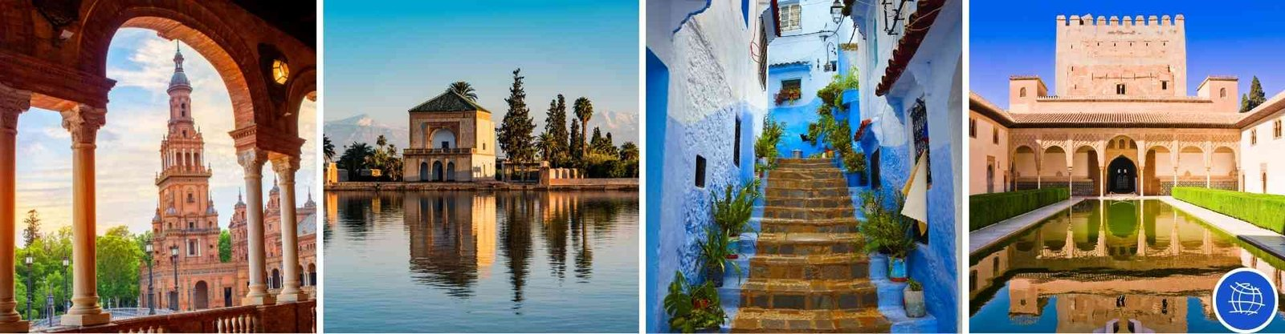

ENTREES EN SUPPLEMENT :

GRENADE
Alhambra : +19.09 €/PAX
Cathédrale : + 7.00 €/PAX
Chapelle Royale : + 7.00€/PAX
Chartreuse : + 7.00 €/PAX

CORDOUE
Grande Mosquée : + 13.00 €/PAX
Alcazar et Bains Califales : + 4.50 €/pax
Synagogue : + 0.50 €/PAX

SEVILLE :
Cathédrale : + 12.00 €/PAX
Maison Pilatos : + 9.00 €/PAX
L’Alcazar : + 15.50 €/PAX
Arenes de la Maestranza: +7.00 €/PAX

RONDA :
Arènes et musée de la Tauromachie : + 9.00 €/pax

MALAGA:
La Cathédrale: + 7.00 €/pax
L’Alcazaba: + 4.00 €/pax
Gibralfaro: + 4.00 €/pax

ENTREES : (tarifs publiés à ce jour. Les prix peuvent changer sans aucun préavis et toute augmentation vous sera répercutée)

EN SUPPLEMENT : AUDIOGUIDES PENDANT TOUT LE CIRCUIT : + 16.50 €/PAX

NOTE IMPORTANTE :
Merci de noter que les hôtels de Benalmadena, en fonction de leur taux d’occupation au moment de la demande d’option/réservation, peuvent modifier :
* Ses tarifs.
* Exiger un minimum de nuits.

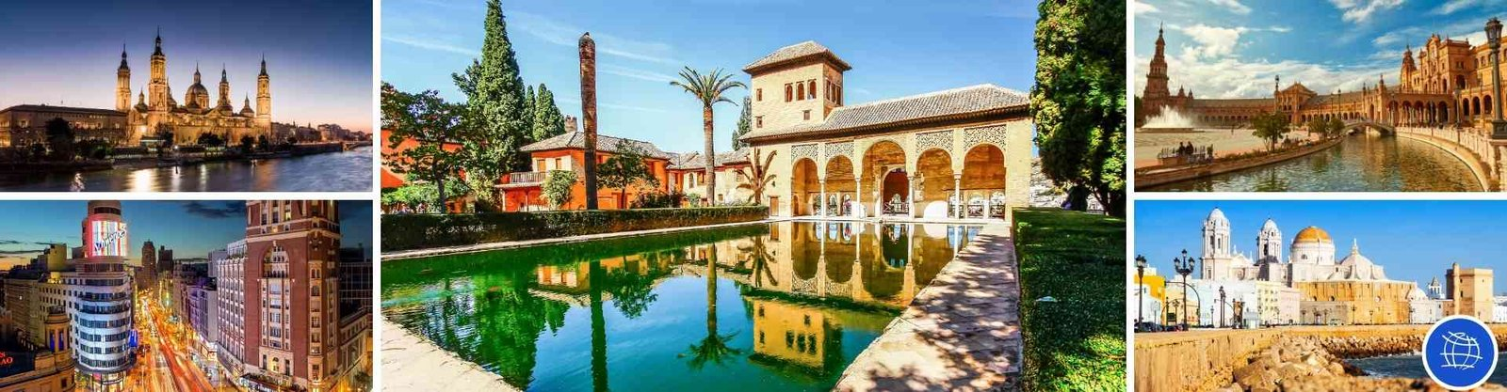

Très IMPORTANT :

- RESERVATION ALHAMBRA :

MODIFICATION DU SYSTÈME DE RESERVATION DES ENTRÉES À L’ALHAMBRA, LEUR SYSTEME DE RÉSERVATION PAR CODE D’AGENCES N’EST PLUS EN VIGEUR SUITE A LA PUBLICATION OFICIELLE DU 24/01/2020 DE LA JUNTA DE ANDALUCIA ET PATRONATO DE LA ALHAMBRA.

A partir du 01/03/2020 le système de réservation pour groupes avec le code d’agent de voyages cesse de fonctionner et toutes les entrées seront individuelles.
Les Agences de voyages n’ont plus d’allotement ni aucun privilège.

Selon ce nouveau système, si un contingent d’entrées est disponible, l’achat doit se faire OBLIGATOIREMENT à l’instant précis en indiquant :
LE NOM COMPLET PAR PERSONNE ET Nº PASSEPORT OU CNI ( DANS UNE GRILLE PDF), ET LE PAIEMENT DOIT S’EFFECTUER AU MEME INSTANT.

DANS TOUS LE CAS :
LE PAIEMENT EFFECTUE EST NON REMBOURSABLE.
LE NOM ATRIBUÉ A CETTE ENTREE N’EST PAS MODIFIABLE.

**Nous ne pouvons vous garantir l’obtention des entrées, conte tenue du protocole imposé par le PATRONAT DE L’ALHAMBRA.

ATTENTION : POUR ACHETER LES ENTRÉES À LA CATHEDRALE ET ALCAZAR DE SEVILLE C’EST LE MÊME SYSTÈME QUE L’ALHAMBRA

NOS PRIX VOUS SONT COMUNIQUES SOUS RESERVE DE DSIPONIBILITE AU MOMENT DE LA RESERVATION, et ont été calculés en base aux hôtels suivants :
Hôtel San Fermin *** à Benalmadena
Hôtel Alixares **** à Grenade
Hôtel El Pilar *** à La Carlota
Hôtel Bellavista 3*** à Sevilla.
Hôtel Alboran *** à Algeciras

